Морко ола сынан  илемын  депутатше–влакын Погынжо | 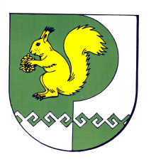 | Собрание депутатов городского поселения Морки
№ 8 |  | "01 " октября 2019 года
третий созыв

Решение
Собрания депутатов городского поселения Морки

О прекращении полномочий главы администрации
муниципального образования «Городское поселение Морки»

Руководствуясь п. 2 ч. 1 ст. 77 Трудового кодекса Российской Федерации, пунктом 1.3 контракта на замещение должности главы администрации муниципального образования «Городское поселение Морки» от 01 ноября 2014 года
Собрание депутатов городского поселения Морки РЕШИЛО:

1. Прекратить с 01 октября 2019 года полномочия главы администрации муниципального образования «Городское поселение Морки» Борисова Валерия Александровича в связи с истечением срока служебного контракта.
2. Администрации муниципального образования «Городское поселение Морки» произвести расчет с высвобождаемым работником, произвести начисление и выплатить компенсацию за неиспользованный отпуск за период работы с 31 октября 2018 года по 30 октября 2019 года на 43 календарных дня и выплатить единовременную выплату согласно Положения об оплате труда лиц, замещающих муниципальные должности муниципальной службы в муниципальном образовании «Городское поселение Морки».

Глава городского поселения Морки,
председатель Собрания депутатов: Э.Э.Аблинова

